**Degradasi Zat Warna *Direct Red-23* Secara Fotolisis Menggunakan Katalis C-N-*codoped* TiO2**

**Yuli Okta Fitriyani1,Upita Septiani2, Diana Vanda Wellia3, dan Safni Safni4**

Program Studi Kimia, Fakultas Matematika dan Ilmu Pengetahuan Alam, UniversitasAndalas, Kampus Limau Manis, Padang, 25163, Indonesia.

*E-mail:* [*safni@yahoo.com*](mailto:safni@yahoo.com)

**DATA HASIL PENELITIAN**

**Pembuatan larutan dan Pengukuran Serapan Spektrum ZatWarna*Direct Red-23***

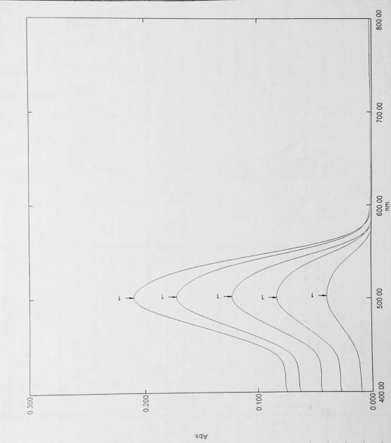

a

b

e

Panjang gelombang (nm)

Absorban (A)

c

d

**Gambar 2**. SerapanSpektrum larutan zat warna *direct red-23* pada variasi konsentrasi (a) 2 mg/L, (b) 4 mg/L, (c) 6 mg/L, (d) 8 mg/L dan (e) 10 mg/L.

**PengaruhWaktuPenyinaran Terhadap Degradasi ZatWarna*Direct Red-23*8 mg/L Tanpa Katalis C-N-*codoped* TiO2 Secara Fotolisis**

**Gambar 3.** Pangaruh waktu penyinaran terhadap persentase degradasi zat warna *direct red-23* 8 mg/L secara fotolisis dengan sinar UV tanpa penambahan katalis C-N-*codoped* TiO2.

**Gambar 4.**Pengaruh waktu penyinaran terhadap persentase degradasi zat warna *direct red-23* 8 mg/L dengan sinar matahari tanpa penambahan katalis C-N*-codoped* TiO2.

**Pengaruh Massa Katalis C-N-*codoped* TiO2 Terhadap Degradasi Zat Warna Direct Red-23 8 mg/L Secara Fotolisis**

**Gambar 5.** Kurva hubungan antara massa katalis C-N-*codoped* TiO2 dengan persentase degradasi dari zat warna *direct red-23* 8 mg/L selama 60 menit.

**PengaruhWaktuPenyinaran Terhadap Degradasi ZatWarna*Direct Red-23*8 mg/L Dengan Penambahan Katalis C-N-*codoped* TiO2 Secara Fotolisis**

a

b

**Gambar 6.** Pengaruh waktu penyinaran terhadap degradasi zat warna *direct red-23* 8 mg/L terhadap katalis C-N-*codoped* TiO2 (a). Persentase degradasi zat warna *direct red-23* 8 mg/L dengan penambahan katalis C-N-*codoped* TiO2 15 mg (b) Persentase degradasi zat warna *direct red-23* 8 mg/L tanpa penambahan katalis C-N-*codoped* TiO2 15 mg.

a

b

**Gambar 7.** Pengaruh waktu penyinaran terhadap degradasi zat warna *direct red-23*8 mg/L terhadap katalis C-N-*codoped* TiO2 (a). Persentase degradasi zat warna *direct red-23* 8 mg/L dengan penambahan katalis C-N-*codoped* TiO2 15 mg (b). Persentase degradasi zat warna *direct red-23* 8 mg/L tanpa penambahan katalis C-N-*codoped* TiO2 15 mg.

**Perbandingan Persentase Degradasi Zat Warna *Direct Red-23*Secara Fotolisis dengan Sinar UV dan Sinar Matahari Dengan Penambahan Katalis C-N*-Codoped* TiO2**

a

b

**Gambar 8**. Perbandingan persentase degradasi zat warna *direct red-23*8 mg/L terhadap sumber sinar(a). Degradasi zat warna *direct red-23* 8 mg/L secara fotolisis sinar UV dengan penambahan katalis C-N*-codoped* TiO2 15 mg (b). Degradasi zat warna *direct red-23*8 mg/L dengan sinar matahari dengan penambahan katalis C-N*-codoped* TiO2 15 mg.

**Pengaruh Konsentrasi Awal Degradasi ZatWarna*Direct Red-23* Secara Fotolisis**

Konsentrasi awal zat warna *direct red-23* merupakan parameter yang penting untuk dipelajari dari mendegradasi zat warna.

.

a

b

**Gambar 9.** Pengaruh konsentrasi terhadap degradasi zat warna *direct red-23* (a) degradasi zat warna *direct red-23* secara fotolisis sinar UV ditambah 15 mg katalis C-N-*codoped* TiO2 selama 120 menit (b) degradasi zat warna *direct red-23* dengan sinar matahari ditambah 15 mg katalis C-N-*codoped* TiO2 selama 120 menit.

**Analisis Hasil Degradasi Zat Warna *Direct Red*-23 8 mg/L Secara Fotolisis Mengguna-kan HPLC**

.

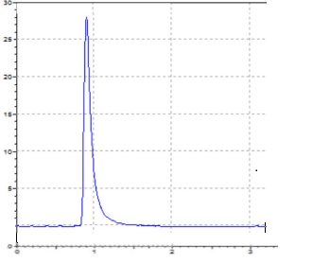

Tinggi puncak

tanpa degradasi

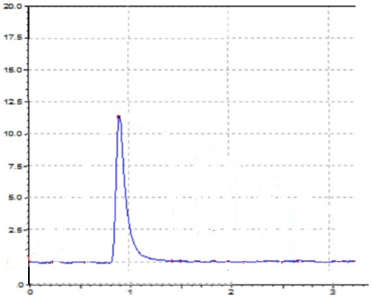

Setelah degradasi

Waktu retensi (menit)

**Gambar 10.** Kromatogram larutan degradasi zat warna *direct red-23*8 mg/L secara fotolisis sinar UV dengan penambahan katalis C-N-*codoped* TiO2 15 mg selama 60 menit.